**МІНІСТЕРСТВО ОСВІТИ І НАУКИ, МОЛОДІ І СПОРТУ УКРАЇНИ НАЦІОНАЛЬНИЙ ТЕХНІЧНИЙ УНІВЕРСИТЕТ УКРАЇНИ “КИЇВСЬКИЙ ПОЛІТЕХНІЧНИЙ ІНСТИТУТ**

**імені ІГОРЯ СІКОРСЬКОГО”**

**КАФЕДРА КОНСТРУЮВАННЯ ЕОА**

ЗВІТ

з лабораторної роботи №1 по курсу «Алгоритмічні мови та програмування – 2» на тему «Алгоритми множення та ділення»

Виконав: студент гр. ДК-71 Ковалев Глеб Иванович

Перевірив: ст. викладач Губар В. Г.

Київ – 2018

Завдання №1 : C:\Users\di_ray\Desktop\загрузить .jpg

Посилання на codebase в GitHub репозиторії :

<https://github.com/sgubar/2018/tree/master/dk71/di-raiy/labs/laba%201>

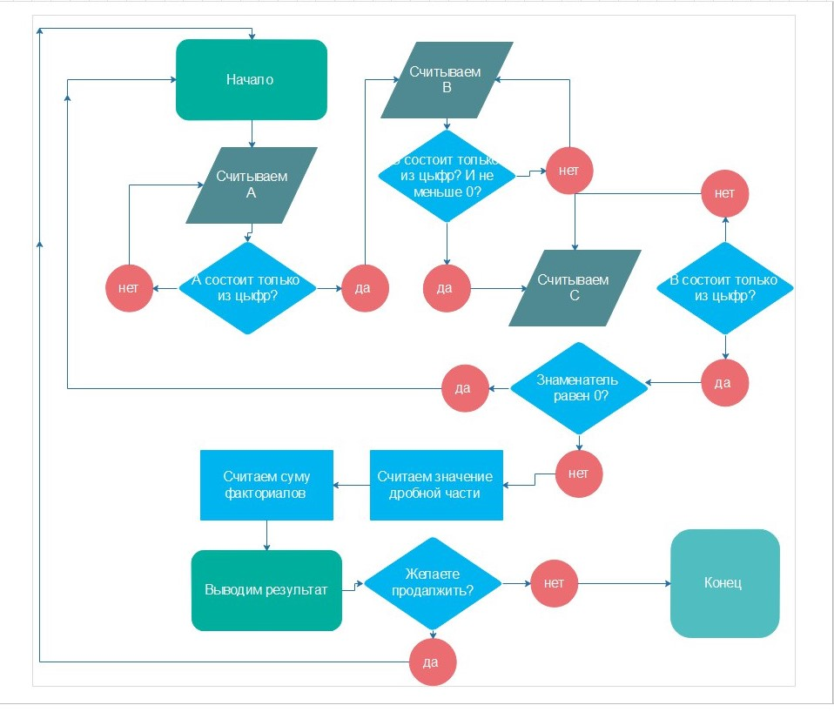

Выводы: во время выполнения данной лабораторной работы я закрепил свои умения програмно расчитывать обьемные алгебраические уравнения , составлять алгоритмы программ , а так же разбивать програму на несколько бииблиотек\функций, для упрощения понимания кода, и дальнейшего его редактирования , ведь все же проще работать с \* частями\* кода, чем с цельным многострочным кодом.